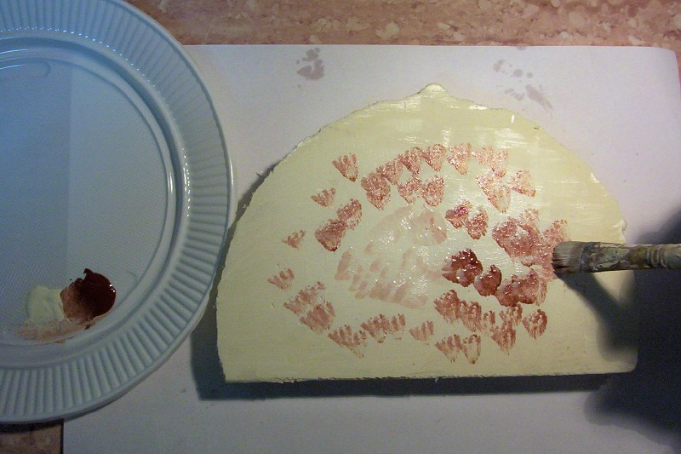

3º.- A continuación sin dejar que seque la pintura base le añadimos pintura de color marrón oxido con un pincel un poco mas ancho, como se muestra en la foto dando pequeños toques.

